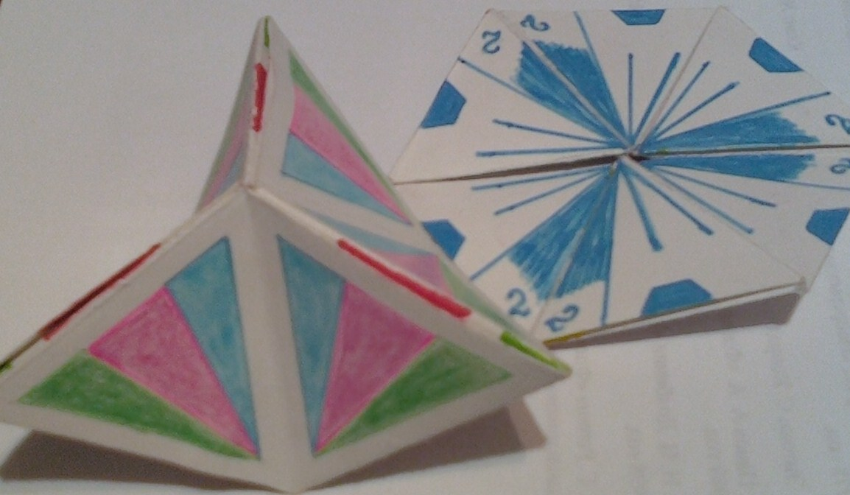
«Лучший способ изучить

что-либо - это открыть самому»

Д. Пойа

РЕКОМЕНДАЦИИ

ПО ИЗГОТОВЛЕНИЮ

ФЛЕКСАГОНОВ

Вас заинтересовали модели, и вы хотите приступить к их созданию? Тогда наберитесь терпения и примите к сведению следующие рекомендации.
1. Модель прослужит дольше, если бумага будет плотная (картон).
2. Приступая к изготовлению флексагона, нужно несколько раз перегнуть в обе стороны его развертку по всем линиям сгиба. Это облегчит последующие манипуляции с моделями.
3. Модель собрана правильно, если во всех треугольниках на одной стороне должна стоять цифра 1, а во всех треугольниках на другой стороне - 2. В таком виде флексагон готов к перегибанию или вращению.
4. Запомните правило: число слоёв бумаги в двух соседних треугольных секциях - всегда равно числу поверхностей данного флексагона.
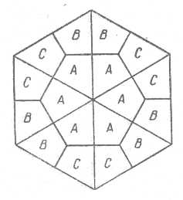
5. Если каждую поверхность флексагона пометить каким-нибудь числом или символом, и этот символ поставить на всех треугольниках, принадлежащих данной поверхности, то чередование символов на развернутой полоске будет обладать определенной периодичностью.
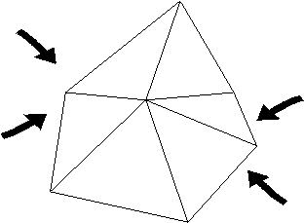
6. Если каждую поверхность разделить на части так, как показано на рисунке, и выкрасить области А, В и С в различные цвета, то в центре видимой поверхности могут появиться и области А, и области В, и области С.
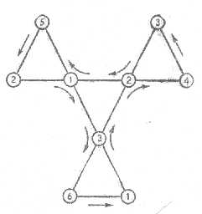
7. Чтобы правильно «открыть» флексагон, его нужно взять за два соседних треугольника примыкающих к какой-нибудь вершине шестиугольника, а другой рукой потянуть за свободный край двух противоположных треугольников. Если флексагон не открывается, нужно перейти к паре других треугольников.
8. Чтобы обнаружить все имеющиеся поверхности, применяют «путь Таккермана», держа флексагон за какой-нибудь угол, следует открывать фигуру до тех пор, пока она «открывается», а затем переходить к следующему углу.

ЖЕЛАЕМ УДАЧИ!

